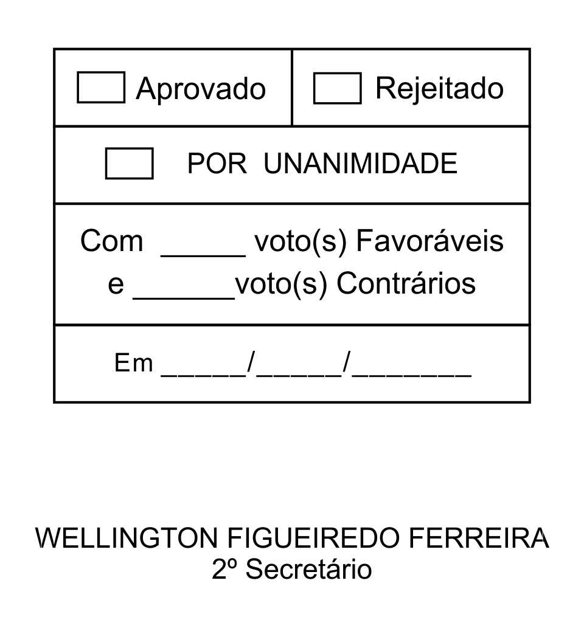
MOÇÃO Nº 164/2013

De Congratulações aos organizadores da 1ª Etapa do Campeonato Paulista de Enduro de Velocidade

Excelentíssimo Senhor Presidente,

Ocorreu nos dias 25 e 26 de Maio, em São roque, a 1ª Etapa do Campeonato Paulista de Enduro de Velocidade para motos. O evento, cuja entrada foi gratuita, contou com enorme sucesso de público que pode prestigiar um verdadeiro espetáculo de pilotagem.
Competiram pilotos em diversas categorias, quais sejam: EX4 – Idade 35 à 44 anos qualquer moto, EX5 – Idade á partir 45 anos qualquer moto, EXN1 – Motos Nacionais, EXN2 – Motos nacionais.
Iniciativas dessa natureza merecem aplauso e o nosso reconhecimento.
Ante o exposto, ALACIR RAYSEL, Vereador da Câmara Municipal da Estância Turística de São Roque, REQUER ao Egrégio Plenário para que faça constar na Ata da presente Sessão, Moção de Congratulações aos organizadores da 1ª Etapa do Campeonato Paulista de Enduro de Velocidade.

Que da presente seja dada ciência Senhor João Batista Cardelli, Presidente da Federação de Motociclismo do Estado de São Paulo; e ao Senhor Reginaldo França, locutor.

Sala das Sessões “Dr. Júlio Arantes de Freitas”, 27 de maio de 2013.

ALACIR RAYSEL  Vereador | ADENILSON CORREIA  MESTRE KALUNGA  Vereador
PROTOCOLO Nº CETSR 27/05/2013 - 19:55:53 04229/2013

